

专业综合设计II课程设计 说明书

题目： 网上物流管理系统的设计与实现

学生姓名： 宋进钊
学 号： 201606060128
院 （系）： 电子与人工智能学院
专 业： 计算机科学与技术
指导教师： 杨云 齐勇
2019年6月1日
目 录
1 课题简介 2
1.1 背景及研究现状 2
1.2 设计内容与设计思路 3
1.3 设计目的及意义 3
2 系统分析与设计 4
2.1 可行性分析 4
2.1.1 经济可行性 4
2.1.2 技术可行性 4
2.1.3 操作可行性 4
2.2 需求分析 4
2.2.1 系统设计目标 4
2.2.2 系统功能需求分析 5
2.2.3 系统性能需求分析 5
2.3 系统总体设计 5
2.3.1 系统总体结构设计 5
2.3.2 系统功能模块设计 6
2.3.3 主要业务流程 7
2.4 系统数据库设计 7
2.4.1 数据库概念模型设计 7
2.4.2数据库逻辑结构设计 8
2.4.3 数据库关系设计 9
3 系统详细设计 10
3.1 系统开发及运行环境 10
3.1.1 软件环境 10
3.1.2 硬件环境 12
3.2 系统采用的关键技术 12
3.2.1页面显示逻辑与业务逻辑相分离 12
3.2.2 C3P0数据库连接池技术 12
3.2.3 面向接口编程 13
3.2.4 利用反射子类方法来减少servlet的数量 13
3.3 系统框架的实现（或基本配置） 13
3.3.2 系统主要配置文件 15
3.4 具体功能模块的实现 16
3.4.1 用户注册 16
3.4.2 用户登录 16
3.4.3 用户查看自己所有订单 17
4 系统测试 17
4.1 系统测试方法 17
4.2 系统测试用例 17
4.3 系统测试结果 17
5 总结 18
5.1 系统工作总结 18
5.2 存在的不足及改进 18
参 考 文 献 19

1 课题简介

1.1 背景及研究现状
在经济迅猛发展的影响下, 我国物流业有了很大的进步。 物流, 更确切地说已经成为了国家经济的血脉,在经济建设方面发挥了重要作用。国内的一些物流公司快速崛起, 业务能力迅速增强的同时也积累了不少经验,但是这样一来,管理的难度也随之加大。 物流业的竞争与日俱增,为了能得到进一步发展,物流公司必须对客户有更全面、更完善的服务,从而增强业内竞争力。
本课题研究的意义就在于在企业的生产物流管理中实施信息化,实现生产的规范、精细、高效的管控。研究生产及其相关环节,如销售、仓储、配送、运输等部门间的数据信息,并对数据信息进行收集、整理、统计、分析,共享,来指导生产活动,提高生产效率和规范程度,同时也为企业高级管理人员提供战略决策的分析支持。
这一课题不仅在生产物流企业应用,类似的中小型物流企业,都可借鉴应用。为这类企业提供了更加务实和富有针对性的生产物流信息化管理模式和解决方案,从而实现整体企业物流管理水平的提升,产值的提高,增强全球竞争力,振兴民族工业。

1.2 设计内容与设计思路
设计内容：网上物流管理系统，使用系统客户能发布自己的订单，可以查询自己货物的动态信息，也可以查看自己的全部订单，管理员对系统中的用户进行操作和管理，使繁琐的工作简单化，提高了效率，更加人性化。
设计思路：系统应符合物流信息管理的规定，满足信息系行业相关人员日常使用的需要，并达到操作过程中的直观、方便、实用、安全等要求；系统采用模块化程序设计方法，既便于系统功能的各种组合和修改，又便于未参与开发的技术维护人员补充，维护；系统应该具备数据库维护功能，及时根据用户需求进行修改、备份等操作；尽量采用现有软件环境及先进的管理开发案，从而充分利用现有资源，提高系统开发水平和应用效果的目的。

1.3 设计目的及意义
在我们大学期间，我们学习了各种理论知识，掌握了部分软件开发的实践经验，但是我们还是缺少实践知识和理论知识的相结合，专业设计2不仅是我我们大学以来学习的检验，同时也让自己整合运用所学的知识的良好方式，所以做好专业设计2，是对我们的一个极好的锻炼。
自从有人类活动以来，物流活动就一直存在，传统物流中的运输、装卸、仓库等环节，由互不沟通的不同经济实体分别承担，他们之间似乎不存在利益的共生关系。因此，造成他们之间的比较繁琐的物流转移程序性，这些程序使伴随物流的信息被人为的割裂开来，虽然这并没有影响物流的实际流动，但是却很影响到物资流动的绩效和成本。现在物流指的是将信息、运输、仓储、库存、装卸搬运以及包装等物流活动综合起来的一种新型的集成式管理，其任务是尽可能降低物流的总成本，为顾客更好得服务，现在物流着眼于运输流程的管理和高科技信息情报，把各个环节按照科学、合理的流程组织起来，从而使企业用户得到最佳路线、最佳时间、最高的运输效率和最低的运输成本，形成一种有效利用资源、保护现代资源的“绿色”服务体系。

2 系统分析与设计

2.1 可行性分析
随着计算机技术的发展和网络人口的增加，人们对网络的需求也越来越苛刻，越来越铁近起生活，电子信息管理已经成为网上的一股潮流。更多的是要求传统行业的管理要延伸到网络，以更方便其生活、工作和学习。可行性研究的目的，就是利用最小的代价在尽可能短的时间里确定问题是否能够解决。要达到这个目的，必须分析几种主要的可能解法的利弊，从而判断原定的系统规模和目标是否能实现，系统完成所带来的利息是否大于开发投资这个系统的程度。因此，可行性研究时间上是要进行一次大大压缩简化了的系统内分析和设计的过程，也就是在较高层次上比较抽象的方式进行系统分析和设计的过程。系统的可行性分析主要包括经济上的可行性分析、技术可行性分析和操作可行性分析。

2.1.1 经济可行性
经济可行性研究是对组织的经济现状和投资能力进行分析，对系统建设运行和维护费用进行估算，对系统建成后可能取的得社会和经济效益进行估计，由于本系统是作为专业设计2由我们自己开发的，经济的投入甚微，系统建成之后将为今后物流信息管理提供很大的方便，估算新系统的开发费用和今后的运行、维护费用，估计新系统将获得效益，并将费用与效益进行比较，看是否有利。

2.1.2 技术可行性
技术可行性要考虑现有的技术条件是否能够完成开发工作，软硬件配置是否满足开发的需求等。物流管理系统利用JSP开发语言，调试相对简单，当前的计算机硬件配置也能完全满足开发的需求。因此在技术上是绝对可行的。软件方面：由于目前BS模式软件相对发展成熟，故软件的开发平台成熟可行，它们速度快，容量大，可靠性极高、价格低，完全能满足系统的需求。

2.1.3 操作可行性
主要了解物流信息管理的相关人员对开发信息系统是否支持，在做该系统时我们要想到企业从业人员的知识水平，使操作页面更加简单明了，操作容易上手，再对从业人员进行简单的培训，很容易解决在操作上的图像。

2.2 需求分析

2.2.1 系统设计目标
设计一个物流管理系统，用户登录系统后可以浏览公司业务范围，了解公司业务收费原则，用户可以在网上直接下单说明要发送物品的类型，寄发地和收货地点，公司可以派工作人员上门取件，可以网上支付，也可以线下支付。用户可以查看自己的订单，了解物流当前的信息，确认收货等。

2.2.2 系统功能需求分析
前台功能：用户注册、用户登录、用户修改信息、用户下单、用户确认收货，对以往和该公司进行的业务往来进行查看。
后台功能：公司的业务员可以管理订单、查看订单、管理用户、审核订单并生成运费。

2.2.3 系统性能需求分析
我们设计的物流管理系统实现了我们所要求的系统功能，对用户信息的管理以及对订单信息的管理，到达了相应的技术指标。

2.3 系统总体设计

2.3.1 系统总体结构设计
系统总体结构采用B/S架构，B/S架构即浏览器和服务器架构模式。在这种架构下，用户工作界面是通过WWW浏览器来实现，极少部分事务逻辑在前端(Browser)实现，但是主要事务逻辑在服务器端(Server)实现，形成所谓三层3-tier结构。如图2-1所示：
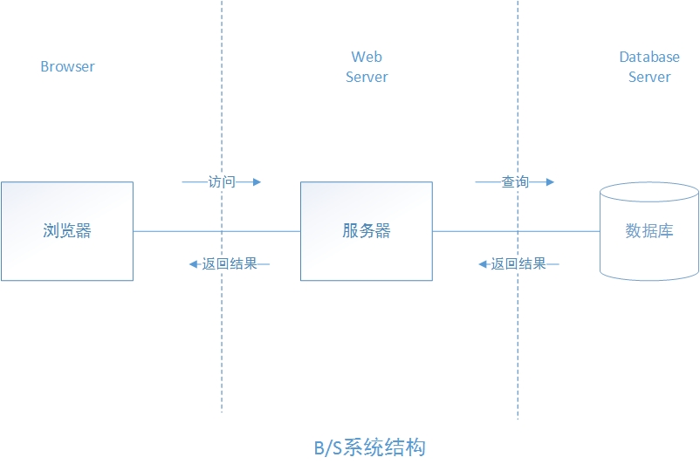
图2-1 B/S系统结构图
该系统采用Model 2MVC设计模式。它的基本原理：通过在ASPX页面中开发用户部件或继承母板页MasterPage来实现视图；控制器的功能一般可以放在对应的逻辑功能代码(.cs)中实现；模型通常对应应用系统的业务部分。模型一般包含业务逻辑、业务规则和数据访问层。MVC可和经典的N层结构配合使用。将用户显示（视图）从动作（控制器）中分离出来,提高了代码的重用性。将数据（模型）从对其操作的动作（控制 器）分离出来可以设计一个与后台存储数据无关的系统。就MVC结构的本质而言，它是一种解决耦合系统问题的方法。
MVC全名是Model View Controller，是模型(model)-视图(view)-控制器(controller)的缩写，一种软件设计典范，用一种业务逻辑、数据、界面显示分离的方法组织代码，将业务逻辑聚集到一个部件里面，在改进和个性化定制界面及用户交互的同时，不需要重新编写业务逻辑。如图2-2所示：
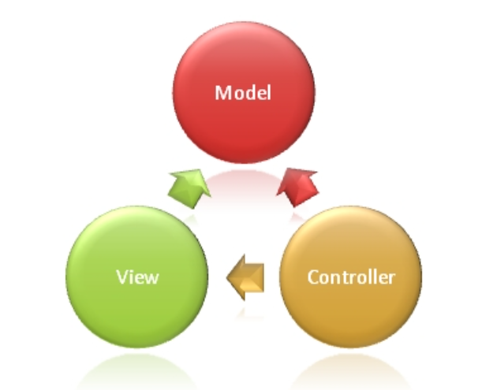
图2-2 MVC设计模式图

2.3.2 系统功能模块设计
- 用户模块
- 用户注册/userservlet/register: (user:val)(post)
return (messge:”login.jsp”),(message:null)
- 用户登录/userservlet/login: (user_tel:val1,user_password:val2) (post)
return (message:”index.jsp”),(message:null)
- 用户更新信息/userservlet/update:(user:val)(post)
- 用户下单/userservlet/order:(user_id:val1,order:val2) (post)
- 用户删除订单/userservlet/drop: (user_id:val1 , order_id:val2) (post)
- 用户确认收货/userservlet/confirm：(user_id:val1, order_id:val2) (post)
- 用户查询所有订单信息/userservlet/allOder:(user_id:val)(post)
return List <order>
- 管理员模块
- 管理员删除用户/adminservlet/del_user:(user_id:val) (post)
- 查询所有用户/adminservlet/allUser:( ) (post)
Return List<user>
- 订单模块
- 查看所有订单/orderservlet/all () (post)
return List<order>
- 根据订单ID查询订单/orderservlet/byOrderId(order_id:val) (post)
return order
- 根据用户ID查询订单/orderservlet/byUserId(user_id:val) (post)
Return List<order>

2.3.3 主要业务流程
物流管理流程基本包括用户注册，用户登录，用户寄件下单，用户收件，用户查询订单，用户修改信息，管理员登录，管理员管理用户，管理员查看所有订单等内容。如图2-3所示：
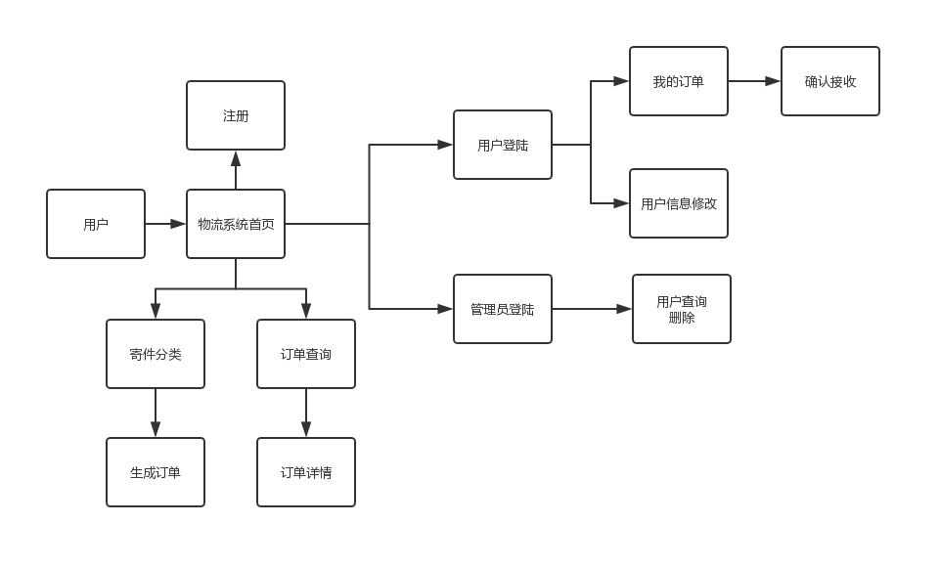
图2-3 业务流程图

2.4 系统数据库设计

2.4.1 数据库概念模型设计
整个系统我们分为用户，订单，快递类型3个对象，用户的属性有用户ID，用户姓名，用户电话，用户密码，用户年龄，用户性别；订单的属性有订单号，始发地，目的地，发件人ID，发件人姓名，发件人电话，收件人ID，收件人姓名，收件人电话，订单描述；快递类型的属性有类型ID，类型名称，价格。如图2-4所示：
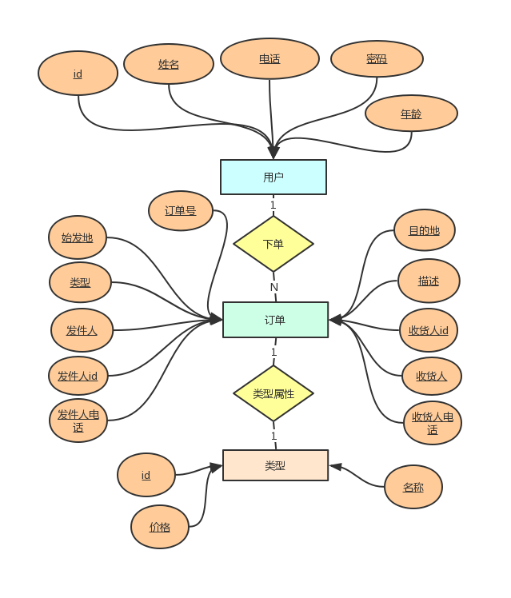
图2-4 数据的模型设计图

2.4.2数据库逻辑结构设计
此次系统开发采用MySQL5.7.26进行设计：
表2-1 User表结构
Column Name | Date Type | Width | 空值情况
User_id | Int | 10 | 主关键字
User_name | Char | 25 | 不为空
User_tel | Char | 11 | 不为空
User_password | Char | 25 | 不为空
User_sex | Char | 4 | 不为空
User_age | Int | 10 | 不为空
表2-2 Order表结构
Column Name | Date Type | Width | 空值情况
Order_id | Int | 10 | 主关键字
User_name | Char | 25 | 不为空
User_id  Receive_id  Receive_name  Order_start  Order_end  Order_desc  Order_time  Kind_id  User_tel  Receive_tel | Int  Int  Char  Char  Char  Char  datatime  Int  Char  Char | 10  10  25  30  30  100  3  25  25 | 不为空  不为空  不为空  不为空  不为空  不为空  不为空  不为空  不为空  不为空
表2-3 kind_id表
Column Name | Date Type | Width | 空值情况
kind_id | int | 3 | 主关键字
kind_name | Char | 30 | 不为空
kind_price | Char | 7 | 不为空

2.4.3 数据库关系设计
整个系统我们分为用户，订单，快递类型3个对象，用户登录之后进行订单类型选择然后下单寄件，如图2-5所示：
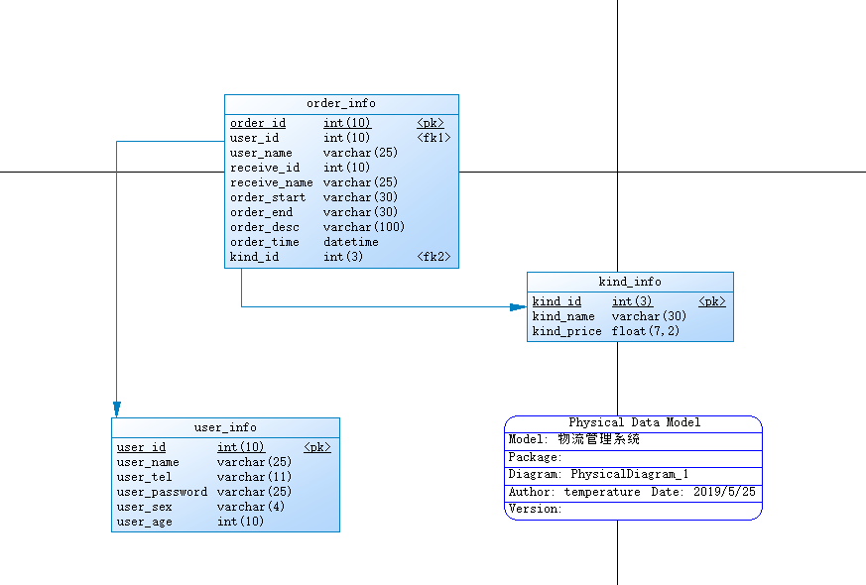
图2-5 数据库关系图

3 系统详细设计

3.1 系统开发及运行环境
本系统所需要用到的软件开发环境如下：
操作系统：Windows 10
系统开发工具：Intellij IDEA
系统开发语言：JSP+JavaBean+Servlet+JDBC
运行环境：Windows
数据库：MySQL 5.7.26
服务器：Tomcat

3.1.1 软件环境
- IDEA简介
IDEA 全称IntelliJ IDEA，是用于java语言开发的集成环境(也可用于其他语言)，IntelliJ在业界被公认为最好的java开发工具之一，尤其在智能代码助手、代码自动提示、重构、J2EE支持、Ant、JUnit、CVS整合、代码审查、 创新的GUI设计等方面的功能可以说是超常的。
优点：最突出的功能自然是调试(Debug)，可以对Java代码，JavaScript，JQuery,Ajax等技术进行调试。
其他编辑功能抛开不看，这点远胜Eclipse。
首先查看Map类型的对象，如果实现类采用的是哈希映射，则会自动过滤空的Entry实例。不像Eclipse，只能在默认的toString()方法中寻找你所要的key。
其次，需要动态Evaluate一个表达式的值，比如我得到了一个类的实例，但是并不知晓它的API，可以通过Code Completion点出它所支持的方法，这点Eclipse无法比拟。
最后，在多线程调试的情况下，Log on console的功能可以帮你检查多线程执行的情况。
- JSP简介
JSP(全称Java Server Pages)是一种普通的静态HTML和动态的HTML混合编程的技术。JSP页面文件通常以.jsp为扩展名,而且可以安装到任何能够存放普通web页面的地方。虽然从代码编写方面来看,JSP页面更像是普通的Web页面不像Servlet,但实际上,JSP最终会转化成标准的Servlet。当出现第一次页面请求时JSP转换成Servlet。JSP具有Java语言的所有优点,包括安全性、跨平台性等。JSP设计的目的在于简化表示层的表示。JSP并没有增加任何本质上不能用Servlet实现的功能。嵌入JSP页面的有:普通的HTML代码、脚本元素、指令、动作。脚本元素用来嵌入Java代码,这些Java代码将会成为最终转换得到的Servlet的一部分;JSP指令用来从整体上控制Servlet的结构;动作用来引入现有的组件来控制Web容器的行为。JSP页面为服务器端的Java库单元提供了一个接口,用来服务于HTTP的应用程序。当Web服务器在遇到访问某一个JSP网页的请求时,首先执行其中的Java程序段,然后将执行结果连同JSP文件中的静态HTML代码一起返回给客户。HTML页面中插入的Java程序段可以操作数据库、重定向页面等,以便用来实现建立动态网页所需要的功能。将JSP和JavaBean技术结合在一起,把数据库连接操作装在JavaBean组件中,那么当JSP页面需要连接数据库时,只要调用JavaBean组件即可。JSP和数据库的连接通常使用通过JDBC直接连接数据库和连接池技术。JSP是在服务器端执行的,返回给客户端的是一个HTML文本,因此客户端只要有浏览器就能浏览JSP页面。
- MySQL简介
Mysql是最流行的关系型数据库管理系统, WEB应用方面MySQL是最好的关系数据库管理系统 (RDBMS:Relational Database Management System)应用软件之一。由瑞典MySQL AB公司开发，目前属于Oracle公司。MySQL是一种关联数据库管理系统，关联数据库将数据保存在不同的表中，而不是将所有数据放在一个大仓库内，这样就增加了速度并提高了灵活性。
- Mysql是开源的，所以你不需要支付额外的费用。
- Mysql支持大型的数据库。可以处理拥有上千万条记录的大型数据库。
- MySQL使用标准的SQL数据语言形式。
- Mysql可以允许于多个系统上，并且支持多种语言。这些编程语言包括C、C++、Python、Java、Perl、PHP、Eiffel、Ruby和Tcl等。
- Mysql对PHP有很好的支持，PHP是目前最流行的Web开发语言。
- MySQL支持大型数据库，支持5000万条记录的数据仓库，32位系统表文件最大可支持4GB，64位系统支持最大的表文件为8TB。
- Mysql是可以定制的，采用了GPL协议，你可以修改源码来开发自己的Mysql系统。
- Tomcat服务器技术
Tomcat服务器是一个免费的,并且开放源代码的Web 应用服务器,是轻量级的应用服务器,深受广大开发人员的喜爱。由于它运行时占用系统资源很少,扩展性也比较好,所以已经成为开发和调试JSP应用程序的首选。Tomcat由Server层、Engine层、Host层、Context层组成,各层通过数据管道进行交互。Tomcat服务器和IIS等Web服务器一样,具有处理HTML页面的功能,另外它还是一个Servlet和JSP容器,独立的Servlet容器是Tomcat的默认模式。当开发的JSP项目在tomcat服务器上发布时,根据用户操作的界面,系统把HTML代码交给tomcat服务器来解析。解析完了之后就把结果返回给用户所能看到的界面。
Tomcat服务器技术先进、性能稳定,是一个不错的应用服务器。然而Tomcat环境下JSP乱码是一个比较常见的问题,它的根源就是编码的转换过程,通过对各种出错情况进行分析,不难找出这类问题的解决方法。

3.1.2 硬件环境
硬件环境是i5-8250u+4G内存+320G硬盘的一台计算机。

3.2 系统采用的关键技术

3.2.1页面显示逻辑与业务逻辑相分离
系统采用了MVC设计模式的额Model2体系结构，Model2下体系结构下Servlet作为前端控制器，负责接受从客户端发送的请求。在servlet中只包含简单的前端处理，然后调用后端的JavaBean来完成实际的逻辑处理。最后转发到响应的jsp页面处理显示逻辑。

3.2.2 C3P0数据库连接池技术
此次项目开发数据库的连接我们采用了C3P0技术，数据库连接池的基本思想就是为数据库连接建立一个“缓冲池”。预先在缓冲池中放入一定数量的连接，当需要建立数据库连接时，只需从“缓冲池”中取出一个，使用完毕之后再放回去。
数据库连接池负责分配、管理和释放数据库连接，它允许应用程序重复使用一个现有的数据库连接，而不是重新建立一个。
数据库连接池在初始化时将创建一定数量的数据库连接放到连接池中，这些数据库连接的数量是由最小数据库连接数来设定的。无论这些数据库连接是否被使用，连接池都将一直保证至少拥有这么多的连接数量。连接池的最大数据库连接数量限定了这个连接池能占有的最大连接数，当应用程序向连接池请求的连接数超过最大连接数量时，这些请求将被加入到等待队列中。
- 下载c3p0jar包。
- 配置c3p0的配置文件c3p0-config.xml
- 编写连接数据库的工具类JDBCUtils.java

3.2.3 面向接口编程
在中间业务逻辑层service和dao层编写时都用到了面向接口编程，首先建立各个模块service层的接口，在编写接口的实现类。面向接口编程可以很好的分模块开发，使程序具有高内聚低耦合的特点。

3.2.4 利用反射子类方法来减少servlet的数量
- 原理
从客户端向服务端发起请求,每次都要传递额外的键值对的数据method = ” ”服务端获取到method对应的内容之后，通过判断不同的内容调用不同的功能覆写service()方法，以后的Servlet要继承BaseServlet类，而非HttpServlet类。
- Servlet生命周期
- Servlet 通过调用 init () 方法进行初始化。它在第一次创建 Servlet 时被调用，在后续每次用户请求时不再调用。
- Servlet 调用 service() 方法来处理客户端的请求。每次服务器接收到一个 Servlet 请求时，服务器会产生一个新的线程并调用服务。service() 方法检查 HTTP 请求类型（GET、POST、PUT、DELETE 等），并在适当的时候调用 doGet、doPost、doPut，doDelete 等方法。
- Servlet 通过调用 destroy() 方法终止（结束）。只会被调用一次，在 Servlet 生命周期结束时被调用。destroy() 方法可以让您的 Servlet 关闭数据库连接、停止后台线程、把 Cookie 列表或点击计数器写入到磁盘，并执行其他类似的清理活动。在调用 destroy() 方法之后，servlet 对象被标记为垃圾回收。
- 最后，Servlet 是由 JVM 的垃圾回收器进行垃圾回收的。

3.3 系统框架的实现（或基本配置）
- 创建DynamicWebProject(Logistics)
- 创建各个包结构
整个系统的各个包分别为：team.temperature.dao，team.temperature.service，team.temperature.servlet，team.temperature.pojo，team.temperature.utils。如图3-1所示：

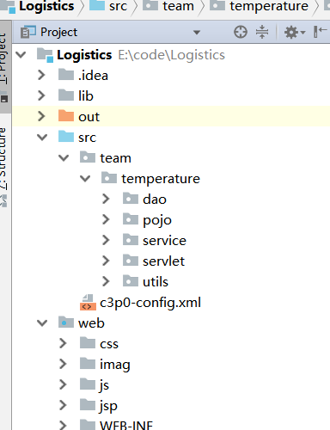
图3-1 包的结构图

- 导入JAR包
整个系统运用的jar包如下，如图3-2所示：
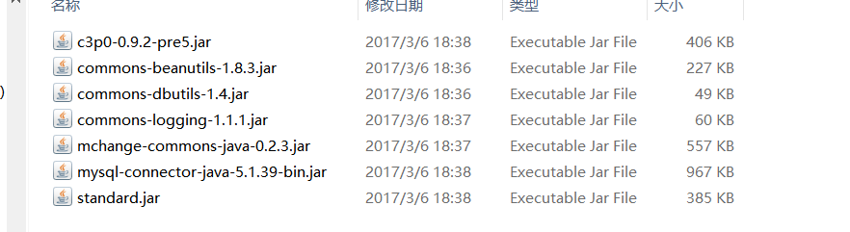
图3-2 jar包
- 导入工具类
JDBCUtils
- 导入配置文件
系统运用了c3p0-config.xml配置文件，如图3-3所示：
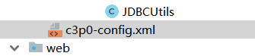
图3-3 C3P0配置文件
- 编写BaseServlet
3.3.1 主要的类与接口
表3-4 页面清单
Jsp | 说明
admin.jsp | 管理员登陆界面
admin_user.jsp | 用户管理界面
adminOperator.jsp  bottom,jsp  expensive.jsp  header.jsp  hesder2.jsp  index.jsp  login.jsp  heavy.jsp  myorder.jsp  order.jsp  send.jsp  quick.jsp  receive.jsp  register.jsp  standard.jsp  update.jsp | 管理员操作界面  首页底部界面  贵重物品界面  首页顶部界面  首页顶部界面（登录后）  首页中部界面  会员登录界面  大件快递界面  我的订单界面  我的收件界面  预约寄件界面  特准快件界面  收货界面  会员注册界面  标准快递界面  用户修改信息界面
图3-5 业务逻辑层清单
Servlet | Service |  | ServiceImp |  | JavaBean |  | Dao |  | DaoImp
AdminServlet |  | AdminService |  | AdminServiceImp |  | Order |  | AdminDao |  | AdminDaoImp
OrderServlet  UserServlet  BaseServlet |  | OrderService  UserService |  | OrderServletImp  UserServletImp |  | User  Kind |  | OrderDao  UserDao |  | OrderDaoImp  UserDaoImp

3.3.2 系统主要配置文件
c3p0-config.xml web.xml

3.4 具体功能模块的实现

3.4.1 用户注册
- JSP页面通过post方式和控制器Servlet交互,提交注册请求。
- UserService类通过JDBCUtils类建立和数据库的连接。
- UserServlet调用UserService类的register()函数进行查询。
- UserService类调用UserDAO类的register()函数完成查询。
运行截图如图3-4所示：
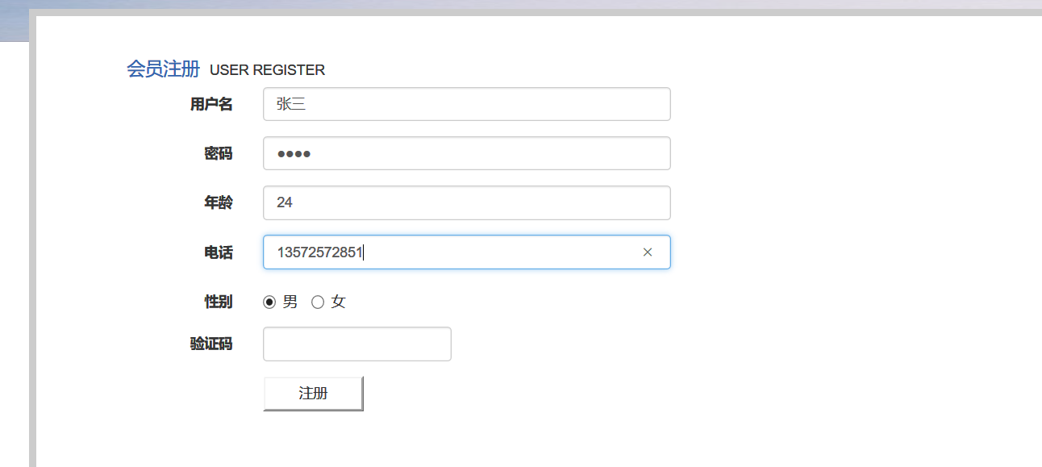
图3-4 用户注册

3.4.2 用户登录
- JSP页面通过post方式和控制器Servlet交互,提交信息修改请求。
- UserService类通过JDBCUtils类建立和数据库的连接。
- UserServlet调用UserService类的login()函数进行登录。
- UserService类调用UserDAO类的login()函数完成登录。
- UserDAO类通过User类获得User类的数据封装。
- UserDAO类通过User类获得User类的封装对象返回至UserServlet再至JSP。
运行截图如图3-5所示：

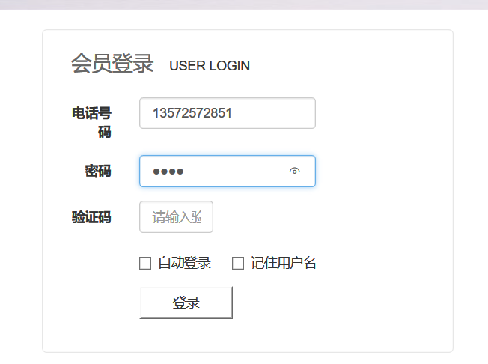
图3-5 用户登录

3.4.3 用户查看自己所有订单
- JSP页面通过post方式和控制器Servlet交互,提交查看请求。
- UserService类通过JDBCUtils类建立和数据库的连接。
- UserServlet调用UserService类的myOrder()函数进行登录。
- UserService类调用UserDAO类的meOrder()函数完成登录。
- UserDAO类通过User类获得Order类的List数据封装
- UserDAO类通过User类获得Order类的封装对象List返回至UserServlet再至JSP。

4 系统测试

4.1 系统测试方法
软件测试要先进行单元测试,接着进行集成测试,而后进行系统测试,最后进行验收测试。单元测试和集成测试主要采用白盒测试方法,由开发小组来完成。系统测试则是从系统应用的角度对软件功能进行测试,验证软件实现的正确性。
性能测试是测试软件处理事务的速度,核实系统在大流量的数据与多用户操作时软件性能的稳定性,不造成系统崩溃或相关的异常现象。
在系统开发过程中,可能会随时有新的需求,需求变更就会导致功能的增加或删除,这样就需要对程序进行不断的修改。修改之后,则可能会出现新的问题或者导致本没有问题的功能也出现了问题,所以对系统必须进行回归测试。

4.2 系统测试用例
表4-1 系统测试
测试功能 | 测试用例序号 | 测试样例
查询订单 | 1 | 直接查询
修改用户信息  修改用户信息  修改用户信息 | 2 | 信息不做更改
修改用户信息  修改用户信息  修改用户信息 | 3 | 修改部分信息
修改用户信息  修改用户信息  修改用户信息 | 4 | 修改全部信息

4.3 系统测试结果
表4-2 测试结果
测试用例序号 | 测试结果
1 | 失败
2 | 成功
3 | 成功
4 | 成功

5 总结

5.1 系统工作总结
在这次的物流管理系统的项目中，经过小组的讨论与分析，我们选用了model2。基于Servlet-Service-DAO-JavaBean-Jsp的MVC模式。在JavaEE中，这个模式是里面经典的模式。作为Java框架的初学者来说，熟悉掌握它对之后接触学习其他框架会有很大帮助。在实现如用户注册登陆等模块儿时，先通过Servlet接收用户的请求，将属性封装到JavaBean中，再转发给相应的Service，调用Dao操作数据库保存读取数据，再返回给Servlet，传给Jsp页面和用户交互。通过各小组成员的各模块集成测试，最终实现了用户对寄件的种类查询，用户的注册登陆，用户的信息修改，用户生成订单寄件，订单的查询接收，管理员查询管理用户等功能。在分析设计物流系统时，我们通过反射的方式，减少了Servlet的数量，通过面向接口编程，使程序具有高内聚低耦合的特点，提高了系统的可维护性。通过该系统，实现了用户对物流情况的查询，物流订单生成管理及管理员的维护等目标。
通过本次的设计，我们对如何在ServletMVC模式下实现Web项目有了更深刻的理解。对于系统如何得到用户的请求，如何通过Jsp与用户交互，后台如何将请求一级一级处理提交，最终响应用户都有了更加清晰的认识，收获良多。

5.2 存在的不足及改进
在这次物流管理系统项目的开发中，我们设计的系统虽然完成了物流与用户之间的完整交互，实现了用户对订单的各种需求，但是系统的框架偏向简单，功能还可以加以优化和拓展，对于一些突发情况的处理也有所疏忽，考虑不够全面和周到。这些不足之处我们日后都会加以改进，例如用户可以通过地图查看货物的运输情况，用户在提交订单后在货物未发出的情况下想要取消订单要怎么处理等，使开发的项目更加强大和健壮。

参 考 文 献
[1] 杨占胜.JSP WEB应用程序开发教程[M].电子工业出版社.2018
[2] 刘勇军.Java Web核心编程技术[M].电子工业出版社.2014
[3] 林信良.JSP&Servlet学习笔记[M].清华大学出版社.2012
[4] 姜承尧.高性能网站MySQL数据库实践[J].维普中文科技期刊数据库.2013
[5] 志刚.MySQL高效编程[M].人民邮电出版社.2012
[6] (美)戴尔 李红军(译).MySQL核心技术手册 第2版[M].机械工业出版社.2009
[7] 罗如为. Java Web开发技术与项目实战[M].水利水电出版社.2019
[8] 吴葳，洪炳熔. JavaBean 高级讲解[M].上海人民出版社.1997
[9] 孙卫琴. Tomcat与Java Web开发技术详解[M].第2版.电子工业出版
[10] 贺松平．基于MVC模式的B/S架构的研究及应用[D]．武汉：华中科技大学.2006年4月
[11] 宿建乐，蔡景行.基于JAVA的物流仓储管理系统设计[J]. 电子世界.2016,20:61-62.
[12] 李军，陈和平.组件技术在企业Web中的应用[J]；计算机工程与应用；2001年10期
[13] 刘天真，董彦军.高校科研项目管理系统开发研究[J]；中国高校科技与产业化；2009年12期
[14] 曹向东，邓毅华，李斯伟.一种网络化教学信息管理系统的开发与设计[J]；中国数据通信；2001年03期

